元町通り協定 協同組合元町エスエス会
届出・事前協議の手続きについて

●元町まちづくり協定（自治会協定、元町通り協定、元町仲通り協定の総称）の適用区域内において、次に掲げる行為を行う場合、協定を担当する各組織に対して、指定様式による「届出」を行ってください。

●地区計画における認定や建築確認申請等の行政手続きが必要な行為の場合は、それらの手続きを開始する30日以上前に届出を行ってください。それ以外の行為については、工事着手の30日以上前に届出を行ってください。

●計画行為と場所によって様式・資料等は異なります。以下の表にて、計画行為の種類をご確認いただき、その区域を担当する組織へ、該当する様式 各１部 をご提出下さい。

［届出が必要な行為及び様式］
届出が必要な行為 |  | 提出様式
ア | 土地区画形質の変更（敷地に土を入れる等の造成工事 など） | １・６・７号様式
イ | 建築物等の建設（建物の新築・増改築をする、建物の位置を動かす など） | １・６・７号様式
ウ | 工作物の設置（道路占用物件を設置する、塀、フェンス等を設ける、自動販売機を設置する、電柱を設置する など） | ３・６・７号様式
エ | 建築物等の用途の変更（事務所から飲食店へ、車庫から物販店へ など） | １・６・７号様式
オ | 建築物等の形態又は意匠の変更（外壁の変更、屋根の葺き替え など）  ※行政手続きを伴う場合、１号様式も提出してください。 | (１)・３・６・７号様式
カ | 屋外広告物等の設置または取り替え | ２・６・７号様式
キ | 道路または民地歩道の掘削（舗装の掘削、掘り返し、地下埋設物の設置または撤去 など） | ３・６・７号様式
ク | 解体工事、内装工事、道路または民地歩道を利用して行う各種工事 | ３・６・７号様式
ケ | 置き看板を置きたい、店頭販売を行いたい（元町通りのみ）  ※民地歩道での設置に限ります。 | ４・７号様式
コ | 共同住宅で「分譲マンション」を計画している | ８号様式

［様式の種類］
□ １号様式 建築計画等届出書
□ ２号様式 屋外広告物等設置計画届出書
□ ３号様式 その他計画届出書
□ ４号様式 民地歩道使用届出書
（５号様式 承諾書） ※ご提出いただく必要はありません。
□ ６号様式 工事等に伴う誓約書
□ ７号様式 元町まちづくり協定に対する誓約書
□ ８号様式 分譲マンション管理計画書
☞次頁もご覧ください

［事前協議の際に必要な資料］
□ 配置図 □ 平面図 □ 立面図 □ 断面図
□ パース等外観を表わす資料一式（建築物等の形態又は意匠の制限による）
※外観のイメージが具体的にわかるように、着色等を施したもの
□ その他、様式に記載のある添付書類の項目を参照してください。

●以上の資料 各１０部 を事前協議会の当日にご用意下さい。
●ご用意いただいた資料は、事前協議会終了後、ご要望があれば回収・返却いたします。その際、１部は協定を担当する組織で保管させていただきます。

［事前協議にご出席いただく方］
□ 事業主（施主） □ 設計者 □ 施工者 □ 代理者

●以上、該当する方は必ずご出席下さい。

［手続きの流れ］
①届出 ⇒ ②事前協議会招集 ⇒ ③事前協議会開催 ⇒ ④「５号様式 承諾書」発行
└――７日間以上――┘

［注意事項］
●届出に際しては、事前に「元町公式ルールブック」をよくご覧いただき、該当する事項を十分お調べ願います。

１号様式 元協第 号
令和 年 月 日
建築計画等届出書
協同組合 元町エスエス会

事業主 住所
事業所名
屋号
代表者名
連絡先

敷地の概要 | 地名地番
敷地の概要 | 住居表示
敷地の概要 | 用途地域
敷地の概要 | 防火地域
敷地の概要 | その他の区域、地域、地区又は街区
敷地の概要 | 道路 | 幅員 m（敷地と接している部分の長さ m）
敷地の概要 | 敷地面積 | ㎡（法定容積率 %／法定建蔽率 %）
工事種別 |  | 新築 ・ 増改築 ・ その他（ ）
主要用途
権利関係 |  | 所有地 ・ 借地 ・ その他（ ）
建物の概要 | 建築面積 | 申請部分 ㎡／申請以外の部分 ㎡／合計 ㎡  建蔽率 %
建物の概要 | 延床面積 | 申請部分 ㎡／申請以外の部分 ㎡／合計 ㎡  容積率 %
建物の概要 | 高さ | m
建物の概要 | 階数 | 地上 階／地下 階
建物の概要 | 構造 | 造（一部 造）
工事着手予定日 |  | 令和 年 月 日
工事完了予定日 |  | 令和 年 月 日
設計者 | 住所
設計者 | 事業所名
設計者 | 連絡担当者名
設計者 | 連絡先
施工者 | 住所
施工者 | 事業所名
施工者 | 連絡担当者名
施工者 | 連絡先
代理者 | 住所
代理者 | 事業所名
代理者 | 連絡担当者名
代理者 | 連絡先
工作物設置計画 |  | 有 ・ 無 ※「有」の場合、３号様式による届出が必要です。
道路等掘削計画 |  | 有 ・ 無 ※「有」の場合、３号様式による届出が必要です。
出店計画 |  | 店舗数 店（階数 階）  ※屋外広告物等を設置する場合、２号様式による届出が必要です。
住宅計画 |  | 個人住宅 ・ 賃貸マンション（ 戸） ・ 分譲マンション（ 戸）  ※「分譲マンション」の場合、８号様式を提出してください。
駐車場・駐輪場計画 |  | 駐車場（敷地内 台／敷地外 台）／駐輪場 台
別紙（１号様式）
《添付書類》
配置図 | 計画地及び計画建物の位置・形状、周辺の建物との関係を示すもの
平面図 | 各階の間取り、用途を示すもの（1階平面図は配置図も兼ねる／道路、壁面後退線の位置等を記載すること）
立面図 | 外壁等の素材・色彩、屋外広告物の位置・大きさ・色彩等を示すもの
断面図 | 各階の間取り、用途を示すもの
写真 | 着工前のもの
パース等 | 完成後の外観がわかるもの（着工前のものと同じアングルで）
主要な仕上材一覧表 | 外壁等の素材・色彩を示すもの
工事安全管理計画書 | 仮設（仮囲い等）計画／資材等搬出入計画／交通誘導員配置計画 等
工程表 | 工事着手から完了までの工程を示すもの
その他 | 各組織より提出を指示されたもの

２号様式 元協第 号
令和 年 月 日
屋外広告物等設置計画届出書
協同組合 元町エスエス会

事業主 住所
事業所名
屋号
代表者名
連絡先

計画地（住居表示）
設置計画物 | 軒下看板 | 高さ cm／幅 cm／厚 cm
設置計画物 | 壁面看板 | 高さ cm／幅 cm／厚 cm（表示面積 ㎡）
設置計画物 | 袖看板 | 高さ cm／幅 cm／厚 cm
設置計画物 | その他
設置計画物 | デザイン・色彩等詳細図 |  | 設置位置等詳細図
設置計画物 | ※別添資料可 |  | ※別添資料可
工事着手予定日 |  | 令和 年 月 日
工事完了予定日 |  | 令和 年 月 日
施工者 | 住所
施工者 | 事業所名
施工者 | 連絡担当者名
施工者 | 連絡先

３号様式 元協第 号
令和 年 月 日
その他計画届出書
協同組合 元町エスエス会

事業主 住所
事業所名
屋号
代表者名
連絡先

計画地（住居表示）
計画の種類 |  | 1 工作物の設置 2 外壁の変更 3 屋根の葺き替え  4 道路または民地歩道の掘削 5 解体工事 6 内装工事  7 その他（ ）
計画内容 | ※配置図・平面図・立面図・断面図等、工事内容がわかるように記載してください（別添資料可）。
工事着手予定日 |  | 令和 年 月 日
工事完了予定日 |  | 令和 年 月 日
施工者 | 住所
施工者 | 事業所名
施工者 | 連絡担当者名
施工者 | 連絡先

４号様式 元協第 号
令和 年 月 日
民地歩道使用届出書
協同組合 元町エスエス会

事業主 住所
事業所名
屋号
代表者名
連絡先

計画地（住居表示）
設置計画物 | 設置計画物の種類 | 1 置き看板 2 店頭販売  3 その他（ ）
設置計画物 | デザイン・色彩等詳細図 |  | 設置位置等詳細図
設置計画物 | ※別添資料可 |  | ※別添資料可
設置予定期間 |  | 令和 年 月 日 ～ 令和 年 月 日

５号様式 元協第 号
令和 年 月 日

承 諾 書

殿

協同組合 元町エスエス会

令和 年 月 日に届出のありました について、

承諾いたします。

再検討をお願い致します。

承諾にあたっての条件 ・ 再検討にあたっての意見

６号様式 元協第 号
工事等に伴う誓約書
工事を実施するにあたり、下記事項を確実に履行することを誓約致します。

記

１ 工事にあたっては、公衆災害防止対策を充分に行ない、騒音，振動，発塵に配慮するとともに、工期及び作業時間について近隣と協議します。
２ 工事作業場と道路との間に板囲・シート等の仮囲いを設け、通りから完全に遮蔽するとともに、歩行者が安全に通行できる空間を確保します。やむを得ず必要な歩行空間が充分に確保できない場合は、交通誘導員を必ず配置します。
３ 工事作業場へ工事関係車両が出入りする際は、必ず交通誘導員を配置し、歩行者の安全確保に努めます。
４ 工事関係車両の路上駐車は、作業上やむを得ない場合を除いて一切致しません。
５ 工事によって発生した残土・残材等を道路上に散乱させないように致します。万一、残土・残材を散乱させた場合は、直ちに清掃員をつけて清掃致します。
６ 道路使用許可を受けて工事を行なう場合、使用許可の範囲を厳守する事は勿論の事、使用箇所は常に整理・整頓し、機材等が道路上に散乱しないように致します。
７ 道路の舗装材及び近隣の建物・設備等を破損または損傷した場合は、直ちに自己の責任と負担において原状復旧を行ないます。
８ 着工前に必ず関係する行政機関に必要な届出を行ない、個々に指示された事項を厳守致します。
９ その他必要な事項は、協定を担当する組織の指示に従います。

令和 年 月 日

施工者 住所
事業所名
現場責任者名
連絡先

事業主 住所
事業所名
屋号
代表者名
連絡先

協同組合 元町エスエス会

別紙（６号様式）

《添付書類》
工事安全管理計画書 | 仮設（仮囲い等）計画／資材等搬出入計画／交通誘導員配置計画 等
工程表 | 工事着手から完了までの工程を示すもの。
その他 | 各組織より提出を指示されたもの。

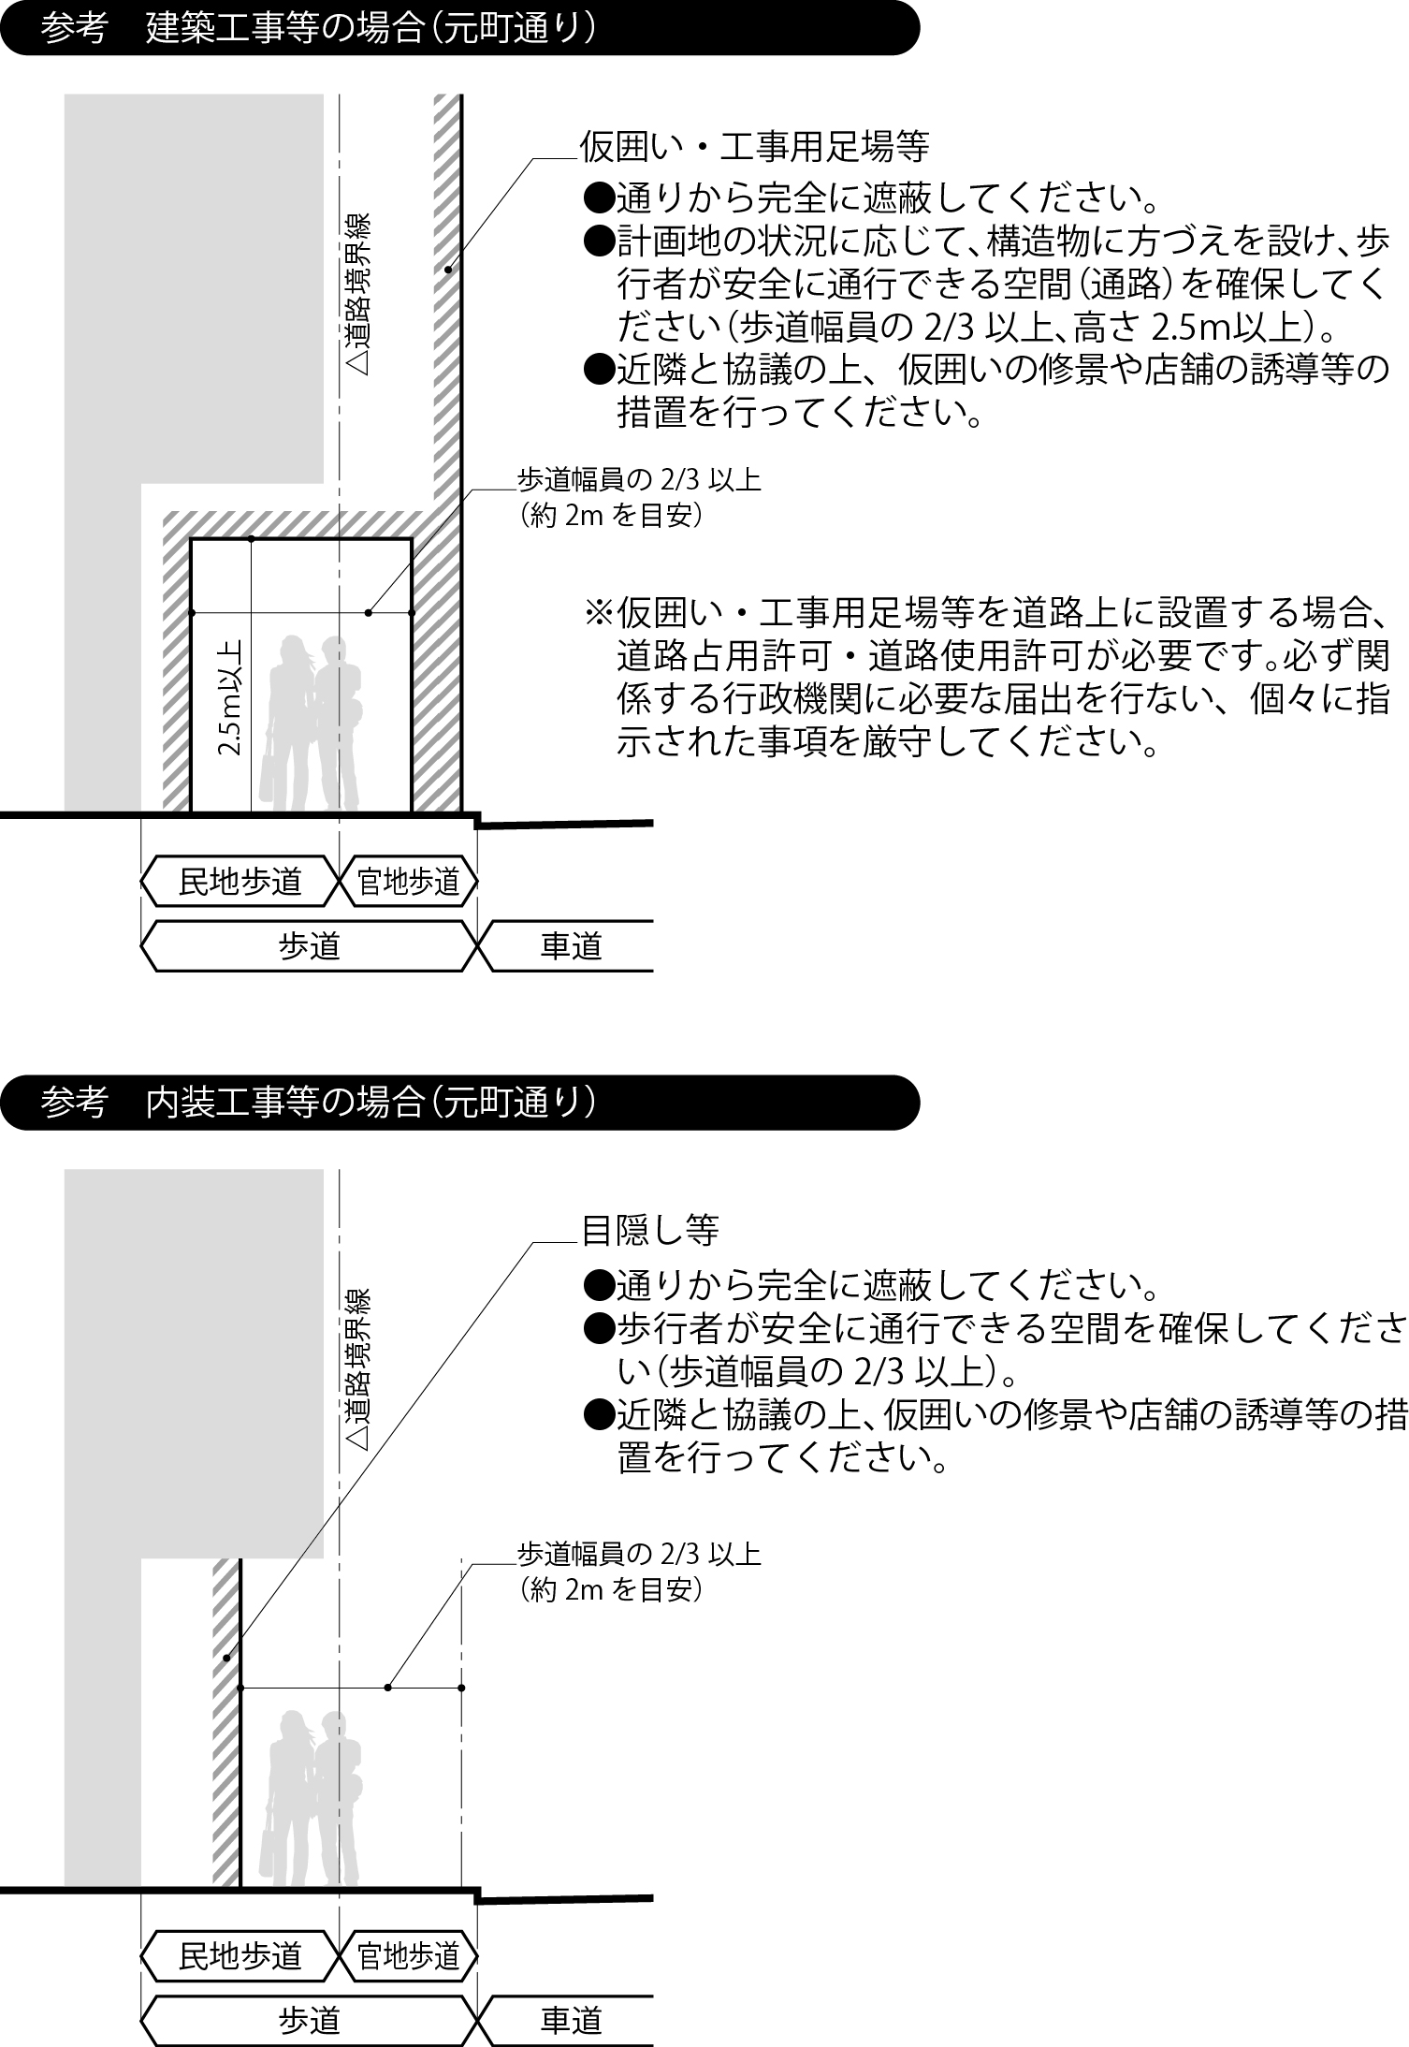

７号様式 元協第 号
元町まちづくり協定に対する誓約書
私は、元町まちづくり協定※1の主旨に賛同し、下記事項に留意しながら、協定の理念と本文に定める事項を遵守することを誓約いたします。

記

１ 事前協議にて協議した内容を遵守し、万一変更があった場合は速やかに届出を行います。
２ 入居後、協定にもとづく届出が必要な行為※2が生じた場合は、必ず必要な手続きを経た上で実施いたします。
３ その他必要な事項は、協定を担当する組織の指示に従います。

令和 年 月 日

住所
事業所名
屋号
代表者名
連絡先

協同組合 元町エスエス会

※1 元町まちづくり協定
自治会協定、元町通り協定、元町仲通り協定の総称

※2 届出が必要な行為
ア 土地区画形質の変更（敷地に土を入れる等の造成工事 など）
イ 建築物等の建設（建物の新築・増改築、建物の位置を動かす など）
ウ 工作物の設置（道路占用物件を設置する、塀、フェンス等を設ける、自動販売機を設置する、電柱を設置する など）
エ 建築物等の用途の変更（事務所から飲食店へ、車庫から物販店へ など）
オ 建築物等の形態又は意匠の変更（外壁の変更、屋根の葺き替え など）
カ 屋外広告物等の設置または取り替え
キ 道路または民地歩道の掘削（舗装の掘削、掘り返し、地下埋設物の設置または撤去 など）
ク 解体工事、内装工事、その他道路または民地歩道を利用して行う各種工事
ケ 置き看板を置きたい、店頭販売を行いたい（元町通りのみ）
コ 共同住宅で「分譲マンション」を計画している

８号様式
令和 年 月 日
分譲マンション管理計画書

マンション名
計画地（住居表示）
戸数（階） |  | 総戸数 戸（ 階）  1K,1LDK 戸／2K,2LDK 戸／3LDK以上 戸
駐車場 |  | 敷地内 台／敷地外 台
駐輪場 |  | オートバイ用 台／自転車用 台
事業主 | 住所
事業主 | 事業所名
事業主 | 連絡担当者名
事業主 | 連絡先
販売会社 | 住所
販売会社 | 事業所名
販売会社 | 連絡担当者名
販売会社 | 連絡先
管理形態 |  | 1 管理組合から管理会社へ業務委託  2 管理組合による自主管理  3 その他（ ）
管理会社 | 住所
管理会社 | 事業所名
管理会社 | 連絡担当者名
管理会社 | 連絡先
管理人 |  | 1 常駐勤務（勤務時間 ： ～ ： ／住込 ・ 通勤）  2 曜日勤務（勤務日 曜日／勤務時間 ： ～ ： ）  3 管理人は置かない
共用部の清掃日 |  | 週 日（ 曜日）
ペットの飼育 |  | 可 ・ 不可
建物内の設備 |  | 1 オートロック  2 自治会掲示物等設置スペース（場所 ）  3 宅配ロッカー  4 エレベーター  5 ゴミ集積場（場所 ）  6 ペット用足洗い場 ※建物外  7 集会室  8 近隣住民向け共用スペース ※建物内あるいは建物外  （広さ ㎡／場所 ）
売買未契約住戸の自治会費の支払い |  | 1 管理組合より支払う  2 販売会社より支払う  3 その他（ ）

《添付書類》
建物売買契約書 | 物件購入者に対して「元町自治運営会に入会すること」の記載があるもの
その他 | 元町自治運営会より提出を指示されたもの

